Sherlock è l’antifurto GPS collegato ad una applicazione mobile che permette ai ciclisti di localizzare con precisione la propria bici in qualsiasi momento.
Il Prodotto
Sherlock è così piccolo da essere nascosto nel manubrio della bicicletta, risultando completamente invisibile dall’esterno. Contiene un modulo di tracciamento GPS e una SIM per la connessione ad Internet. In caso di furto invia una notifica in tempo reale alla app collegata che permette il tracciamento della bici.
Le caratteristiche principali di Sherlock comprendono:
- Localizzazione della bici: monitoraggio costante e preciso della posizione della bicicletta grazie alla combinazione di modulo GPS e connessione Internet (GSM/GPRS). La posizione viene definita con un errore inferiore a 5 metri e può essere controllata tramite una applicazione su smartphone.
- Design discreto: il dispositivo è molto compatto e leggero. Può essere installato liberamente nel manubrio e non è visibile dall’esterno. Non altera il design della bicicletta e i ladri non si accorgono della sua presenza.
- Affidabilità: il sistema associa univocamente l’utente, il dispositivo e la bicicletta per creare un “passaporto della bicicletta” univoco che permette il riconoscimento in caso di furto.
- User experience: Sherlock è facile da installare e tutte le sue funzioni possono essere controllate a distanza tramite l’applicazione su smartphone.
Furti di bici
Ogni anno più di 3 milioni di biciclette vengono rubate in Europa. Il furto di bici è un problema sempre più diffuso, che colpisce soprattutto i ciclisti urbani e i servizi di bike sharing, e crea un grave danno a chi improvvisamente si ritrova senza il suo principale mezzo di trasporto.
La paura del furto è un deterrente ad una diffusione più ampia della bicicletta nelle città. Chi subisce un furto è meno incline a spendere molto per una nuova bicicletta, finendo per acquistare un mezzo più economico, meno sicuro, o addirittura a rivolgersi al mercato nero.
La storia di Sherlock
Sherlock è made in Italy, progettato da un team di giovani laureati torinesi con la passione per l’innovazione e la valigia piena di tante esperienze all’estero.
Sherlock è un progetto nato all'interno di I3P, l'Incubatore di Imprese Innovative del Politecnico di Torino, supportato per l'internazionalizzazione da SETsquared nel Regno Unito, sostenuto da Fondazione CRT-Cassa di Risparmio di Torino e finanziato dal programma di accelerazione europeo frontierCities.
Sherlock ha partecipato a Innovate UK 2015 con altre 100 aziende selezionate per il carattere innovativo tra le oltre 3000 candidatesi. Il 4 febbraio 2016 ha avuto inoltre il merito di partecipare insieme ad altre 5 startup internazionali al ricevimento alla Camera dei Comuni (House of Commons) presso il Parlamento inglese (Westminster) durante l’evento per la celebrazione di SETsquared, primo incubatore universitario al mondo.

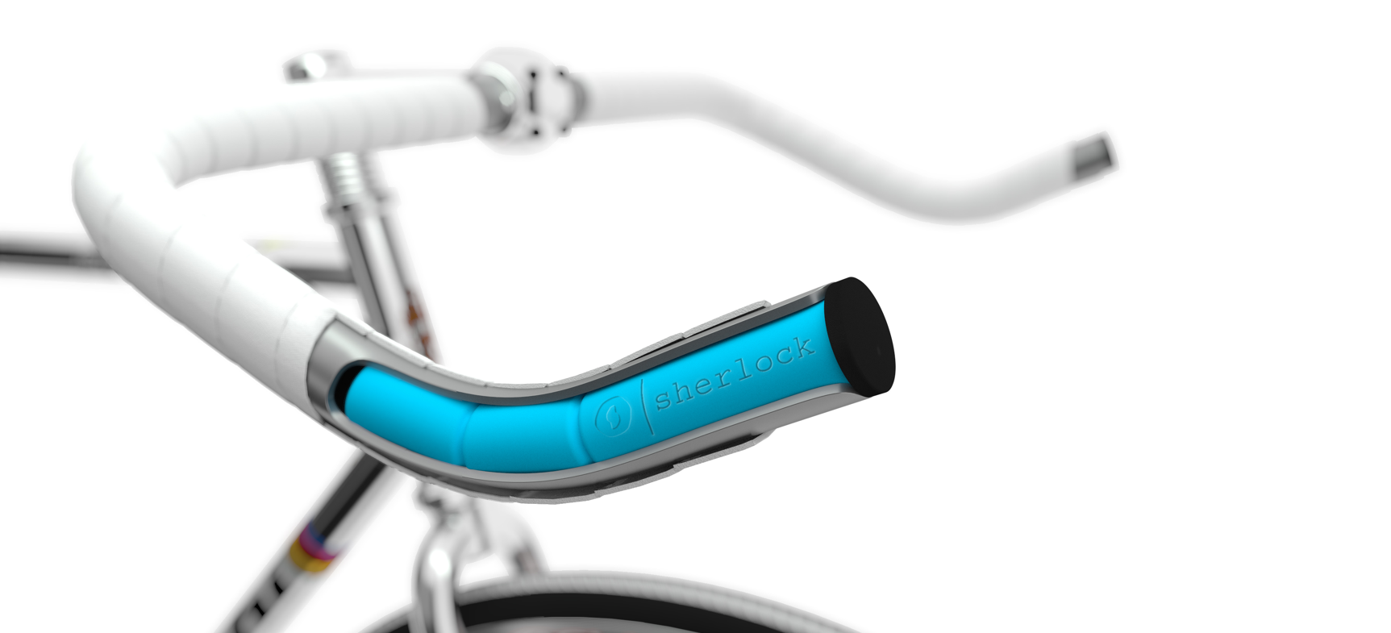

Contacts
Silvia Peretto | +39 333 8272592
| +44 748 1517758
Daniela Petrone | +39 347 3604457
press@sherlock.bike | www.sherlock.bike

